LES PASSEJAÏRES DE VARILHES FICHE ITINÉRAIRE
MASSAT n° 23
Commune de départ et dénomination de l’itinéraire :
- Le Port – Etang de Lers ; Parking à gauche de le route en partant en direction du col – La serre de La Piède et la passe de Bispou en boucle depuis l’étang de Lers

Date, animateur(trice), nombre de participants (éventuel) :
- 2013 – Reconnaissance – J.L. Dupont

L’itinéraire est décrit sur les supports suivants :

Classification, temps de parcours, dénivelé positif, distance, durée :
- Promeneur – 2h00 – 300 m – 5,2 km – ½ journée
- Indice d’effort : 42 

Balisage : Jaune si on suit le sentier de découverte "Flore et Faune"
Particularité(s) : Au moment où il a été "inventé" pour le club et tel qu’il est décrit dans cette fiche, le parcours se déroulait, pour la plus grande partie, hors sentier balisé. Il correspond, à peu près à l’actuel sentier "Flore et Faune" mis en place dans le cadre de Natura 2000 avec les enfants des écoles et l’ANA, inscrit au catalogue des activités du site de l’étang de Lers.

Site ou point remarquable :
- Le site de l’étang de Lers
- Le sentier de découverte, ses 24 stations documentées
- Le site de la serre de La Piède

Trace GPS : Oui
Distance entre la gare de Varilhes et le lieu de départ : 56 km par le Col de Port et Massat ; 64 km par Vicdessos .

Observation(s) :
- Programmée le 3 juillet 2013, cette randonnée a été annulée.
- Elle devra être à nouveau reconnue avant de pouvoir être proposée au programme. ’

"Cette fiche participe à la constitution d'une mémoire des itinéraires proposés par les animateurs du club. Eux seuls y ont accès. Ils s'engagent à ne pas la diffuser en dehors du club."
Date de la dernière mise à jour : 13 avril 2020

La carte
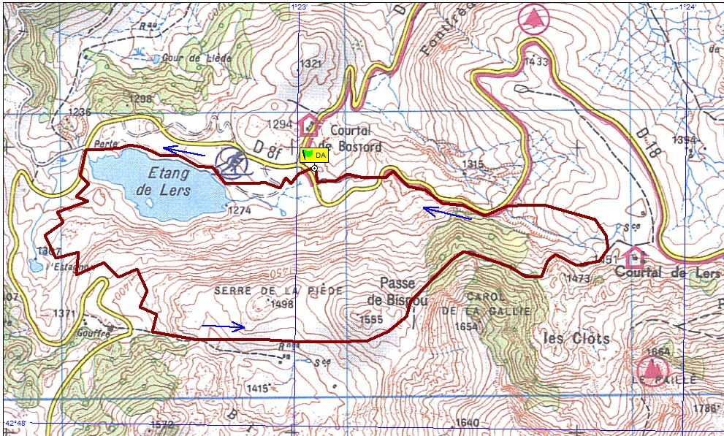
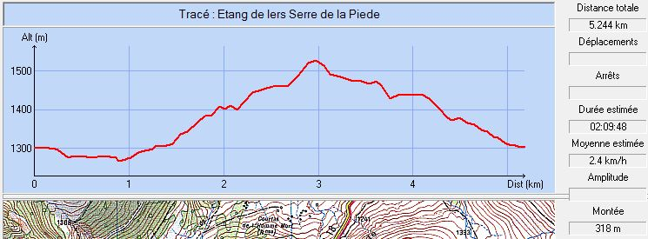

Le sentier de découverte faune et flore
